附件9

台风、暴雨及雷电预警信号释义

一、台风预警信号分四级，分别以蓝色、黄色、橙色和红色表示。
（一）台风蓝色预警信号
图标：
标准: 24小时内可能或者已经受热带气旋影响,沿海或者陆地平均风力达6级以上，或者阵风8级以上并可能持续。
（二）台风黄色预警信号
图标：
标准：24小时内可能或者已经受热带气旋影响,沿海或者陆地平均风力达8级以上，或者阵风10级以上并可能持续。
（三）台风橙色预警信号
图标：
标准：12小时内可能或者已经受热带气旋影响,沿海或者陆地平均风力达10级以上，或者阵风12级以上并可能持续。
（四）台风红色预警信号
图标：
标准：6小时内可能或者已经受热带气旋影响，沿海或者陆地平均风力达12级以上，或者阵风达14级以上并可能持续。
二、暴雨预警信号分四级，分别以蓝色、黄色、橙色、红色表示。
（一）暴雨蓝色预警信号
图标： 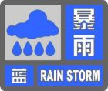
标准：12小时内降雨量将达50毫米以上，或者已达50毫米以上且降雨可能持续。
（二）暴雨黄色预警信号
图标： 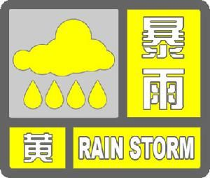
标准： 6小时内降雨量将达50毫米以上，或者已达50毫米以上且降雨可能持续。

（三）暴雨橙色预警信号
图标：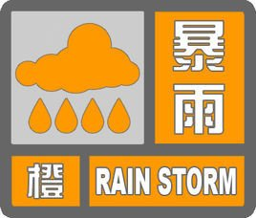
标准： 3小时内降雨量将达50毫米以上，或者已达50毫米以上且降雨可能持续。
（四）暴雨红色预警信号
图标： 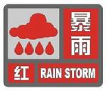
标准： 3小时内降雨量将达100毫米以上，或者已达100毫米以上且降雨可能持续。
三、雷电预警信号分三级，分别以黄色、橙色、红色表示。
（一）雷电黄色预警信号
图标： 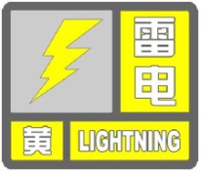
标准：6小时内可能发生雷电活动，可能会造成雷电灾害事故。
（二）雷电橙色预警信号
图标： 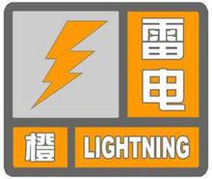
标准： 2小时内发生雷电活动的可能性很大，或者已经受雷电活动影响，且可能持续，出现雷电灾害事故的可能性比较大。
（三）雷电红色预警信号
图标： 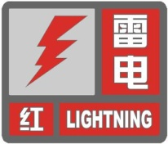
标准： 2小时内发生雷电活动的可能性非常大，或者已经有强烈的雷电活动发生，且可能持续，出现雷电灾害事故的可能性非常大。

